kafka-topics.bat --create --zookeeper localhost:2181 --replication-factor 1 --partitions 1 --topic si.topic

kafka-topics.bat --list --zookeeper localhost:2181

kafka-console-consumer.bat --zookeeper localhost:2181 --topic si.topic --from-beginning

set JMX_PORT=9004
kafka-server-start.bat ../../config/server.properties

http://www.iteblog.com/archives/1264

java -Xms512M -Xmx512M -Xss1024K -XX:PermSize=6m -XX:MaxPermSize=512m -cp KafkaOffsetMonitor-assembly-0.2.0.jar com.quantifind.kafka.offsetapp.OffsetGetterWeb --zk localhost:2181 --port 8086 --refresh 10.seconds --retain 7.days
http://localhost:8086/

kafka-run-class.bat kafka.admin.DeleteTopicCommand --topic si.topic --zookeeper localhost:2181
kafka-topics.bat --delete --zookeeper localhost:2181 --topic si.topic

http://blog.csdn.net/lizhitao/article/details/44523663

http://127.0.0.1:9000/

kafka-manager.bat -Dconfig.file=../conf/application.conf -Dhttp.port=8082

Kafka文件存储机制那些事:
http://tech.meituan.com/kafka-fs-design-theory.html

http://www.cnblogs.com/tovin/p/3974417.html
kafka-console-producer.bat --broker-list localhost:9092 --topic topic1

kafka-console-consumer.bat --zookeeper localhost:2182 --topic topic2 --from-beginning

kafka-topics.bat --create --zookeeper localhost:2182 --replication-factor 1 --partitions 1 --topic topic1
kafka-topics.bat --create --zookeeper localhost:2182 --replication-factor 1 --partitions 1 --topic topic2

zkCli.cmd -server localhost:2182

Storm消息可靠性

消息被完整处理的条件
一个消息(tuple)从spout发送出来，可能会导致成百上千的消息基于此消息被创建。
Storm认为一个从spout发送出来的消息被完整处理的条件：
1、tuple tree不再生长
2、树中的任何消息被标识为“已处理”
如果在指定的时间内，一个消息衍生出来的tuple tree未被完全处理成功，则认为此消息未被完整处理。这个超时值可以通过任务级参数Config.TOPOLOGY_MESSAGE_TIMEOUT_SECS 进行配置，默认超时值为30秒。

可靠性调整
1、acker task是非常轻量级的， 所以一个topology里面不需要很多acker。你可以通过Strom UI来跟踪它的性能。 如果它的吞吐量看起来不正常，那么你就需要多加点acker了。强调：acker对收到的消息处理是没有严格顺序的。
2、如果可靠性对你来说不是那么重要 — 你不太在意在一些失败的情况下损失一些数据， 那么你可以通过不跟踪这些tuple树来获取更好的性能。不去跟踪消息的话会使得系统里面的消息数量减少一半， 因为对于每一个tuple都要发送一个ack消息。并且它需要更少的id来保存下游的tuple， 减少带宽占用。
3、有三种方法可以去掉可靠性:
第一是把Config.TOPOLOGY_ACKERS 设置成 0. 在这种情况下， storm会在spout发射一个tuple之后马上调用spout的ack方法。也就是说这个tuple树不会被跟踪。
第二个方法是在tuple层面去掉可靠性。 你可以在发射tuple的时候不指定messageid来达到不跟粽某个特定的spout tuple的目的（backtype.storm.testing.TestWordSpout采用的就是这种方式）。
最后一个方法是如果你对于一个tuple树里面的某一部分到底成不成功不是很关心，那么可以在发射这些tuple的时候unanchor它们。 这样这些tuple就不在tuple树里面， 也就不会被跟踪了。
注：所谓的锚定(anchoring)是指为tupleTree中增加一个新的节点。在bolt中你可以通过_collector.emit(tuple,new Values(xx))将该tuple发送到下个bolt，此时new Value就被锚定在该tuple上了。你可以认为tuple tree之间link的建立称为锚定。

StormAck机制
很好的文档
http://blog.jassassin.com/2014/10/22/storm/storm-ack/
Ack机制图：
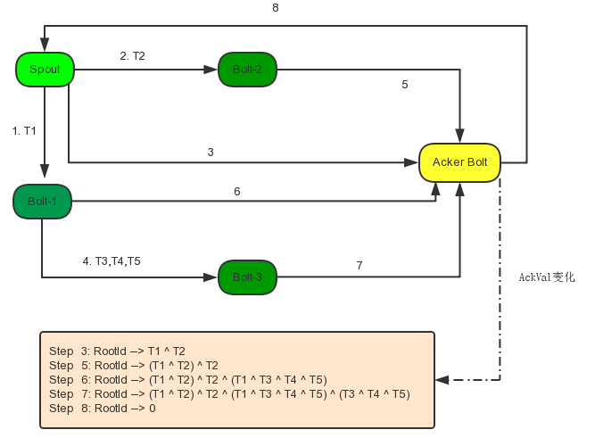

spout的生命周期
http://blog.findhy.com/blog/2014/06/10/storm-spouts-lifecycle/

Icomponent接口方法详解
IComponent接口是topology中所有组件的顶层接口，包括Spouts、Bolts，它定义了两个核心的公共方法：
1、该方法在客户端调用createTopology()方法时被执行
void declareOutputFields(OutputFieldsDeclarer declarer);
2、该方法可以用来配置组件，仅仅topology.*配置可覆盖
Map<String, Object> getComponentConfiguration();

ISpout接口方法详解
1、该方法在task任务组件在worker里初始化的时候被调用，它提供了spout的执行环境
void open(Map conf, TopologyContext context, SpoutOutputCollector collector);
context:including the task id and component id of this task, input and output information, etc
2、spout由deactivated模式转为activated模式时被调用void activate();
3、spout被deactivated的时候调用，并且当spout被deactivated时，nextTuple就不会被调用了void deactivate();
4、spout发射Tuple时被调用，该方法必须是非阻塞的（non-blocking），这样如果Spout没有tuples可以发射了，
这个方法也会返回，nextTuple, ack, and fail这几个方法在同一个spout task同一个线程里面是会被循环调用的，
当没有tuples可以发射了，应该让线程sleep一段时间，这样就不会占用太多的CPU资源了
void nextTuple();

5、Storm可以保证spout发射出去的tuples必须被处理了，msgId就是就是发射的消息的ID，当tuples被处理完了之后，该方法会被调用，并且将它从队列中去掉防止被反复处理void ack(Object msgId);

6、如果msgId对应的tuples处理失败，该方法会被调用，通常的实现会将tuples重新放回队列，让它多一段时间可以被处理
上面两个方法ack和fail是Storm保证数据一定被处理和避免重复处理的机制，
参数msgId就是每次发射tuples的时候spout提供的一个
message-id，后面可以通过这个message-id来追踪这个tuple
void fail(Object msgId);
7、Spout停掉的时候会调用此方法void close();

总结
1、在客户端调用createTopology()方法时，首先调用declareOutputFields(…)方法，指定spout和bolt的ID，如果没有实现该方法则默认为Utils.DEFAULT_STREAM_ID
2、然后Storm会在worker进程内初始化task的运行环境，再调用open(…)方法，传回SpoutOutputCollector对象，后面我们后可以SpoutOutputCollector来发射tuples
3、然后Storm就会反复调用spout的nextTuple方法获取下一个tuple，如果任务处理成功了就调用ack方法，如果任务处理失败就调用fail方法
4、并且Spout发射tuple会提供一个message-id，后面我们通过这个message-id来追踪这个tuple，ack和fail接受的参数就是该message-id
5、一个tuple可能会产生多个tuple，最终形成一个tuple树，Storm会跟踪整个tuple树，如果其中一个叶子tuple失败，那么整个tuple树会重新被处理
6、值得注意的一点是，storm调用ack或者fail的task始终是产生这个tuple的那个task。所以如果一个spout被分成很多个task来执行， 消息执行的成功失败与否始终会通知最开始发出tuple的那个task
7、每个你处理的tuple， 必须被ack或者fail。因为storm追踪每个tuple要占用内存。所以如果你不ack/fail每一个tuple， 那么最终你会看到OutOfMemory错误。

KafkaSpout讲解、
1、客户端创建StormTopology（这个必须为原型，不能是单例）
1.1、在客户端调用TopologyBuilder类的setBolt()、setSpout方法时, 用来定义topology中的spout或者bolt的ID，而且该ID在同是spouts或者bolts内部不能重复，但是spouts和bolts之间的ID可以重复。每个spout或者bolt可以为多个任务，通过parallelism_hint设置，每一个任务就是一个线程，对应一个实例spout或者bolt。
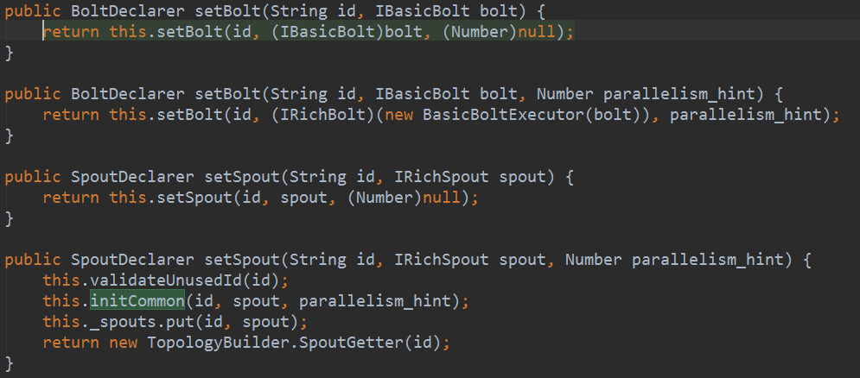
1.2、在客户端调用TopologyBuilder类的createTopology()方法时，首先调用declareOutputFields(…)方法，指定spout和bolt的STREAM_ID，如果没有实现该方法则默认为Utils.DEFAULT_STREAM_ID；同时设置spout的tuple输出字段（强调：要和对消息的解析器Scheme一致）；然后调用getComponentConfiguration()方法，仅仅"topology.*"的配置可以覆盖。
2、然后Storm会在worker进程内初始化task的运行环境，再调用open(…)方法，传回SpoutOutputCollector对象，后面我们后可以SpoutOutputCollector来发射tuples
3、然后Storm就会反复调用spout的nextTuple方法获取下一个tuple，如果任务处理成功了就调用ack方法，如果任务处理失败就调用fail方法
4、并且Spout发射tuple会提供一个message-id，后面我们通过这个message-id来追踪这个tuple，ack和fail接受的参数就是该message-id。接下来发送给acker发送消息：< RootId,RawAckVal,SpoutTaskId>
Emitting: word default [wuzhong, 22]
Emitting: word __ack_init [898572131117331417 7605441637747716426 4]
5、大多数Bolt遵循这样的规律：读取一个tuple；发射一些新的tuple；在execute的结束的时候ack这个tuple。这些Bolt往往是一些过滤器或者简单函数。Storm为这类规律封装了一个BasicBolt类。发送给acker发送消息：< RootId,AckValue>
Emitting: exclaim1 default [wuzhong!!!, 22!!!]
Emitting: exclaim1 __ack_ack [898572131117331417 -9178996059378272219]
Emitting: exclaim2 default [wuzhong!!!!!!, 22!!!!!!]
Emitting: exclaim2 __ack_ack [898572131117331417 -1651040504291866257]
6、一个tuple可能会产生多个tuple，最终形成一个tuple树，Storm会跟踪整个tuple树，如果其中一个叶子tuple失败，那么整个tuple树会重新被处理
7、值得注意的一点是，storm调用ack或者fail的task始终是产生这个tuple的那个task。所以如果一个spout被分成很多个task来执行， 消息执行的成功失败与否始终会通知最开始发出tuple的那个task
8、每个你处理的tuple， 必须被ack或者fail。因为storm追踪每个tuple要占用内存。所以如果你不ack/fail每一个tuple， 那么最终你会看到OutOfMemory错误。此时消息格式为：
< RootId>
Emitting direct: 4; __acker __ack_ack [898572131117331417]
7723 [Thread-34-word] INFO backtype.storm.daemon.task - Emitting: word default [nathan]
7723 [Thread-34-word] INFO backtype.storm.daemon.task - Emitting: word __ack_init [-5237383983646401273 1676661911724699506 15]
7723 [Thread-10-exclaim1] INFO backtype.storm.daemon.executor - Processing received message source: word:15, stream: default, id: {-5237383983646401273=1676661911724699506}, [nathan]
nathan
7723 [Thread-34-word] INFO backtype.storm.daemon.executor - Processing received message source: __acker:1, stream: __ack_ack, id: {}, [3430970270017584944]
7723 [Thread-10-exclaim1] INFO backtype.storm.daemon.task - Emitting: exclaim1 default [nathan!!!]
7723 [Thread-40-__acker] INFO backtype.storm.daemon.executor - Processing received message source: word:15, stream: __ack_init, id: {}, [-5237383983646401273 1676661911724699506 15]
7723 [Thread-34-word] INFO backtype.storm.daemon.executor - Acking message acdead6c-d77a-4399-97eb-fe879f68737e
7723 [Thread-10-exclaim1] INFO backtype.storm.daemon.task - Emitting: exclaim1 __ack_ack [-5237383983646401273 2386022635628022308]
7723 [Thread-14-exclaim2] INFO backtype.storm.daemon.executor - Processing received message source: exclaim1:3, stream: default, id: {-5237383983646401273=3915996227172394326}, [nathan!!!]
nathan!!!
7723 [Thread-14-exclaim2] INFO backtype.storm.daemon.task - Emitting: exclaim2 default [nathan!!!!!!]
7723 [Thread-14-exclaim2] INFO backtype.storm.daemon.task - Emitting: exclaim2 __ack_ack [-5237383983646401273 3915996227172394326]
7723 [Thread-40-__acker] INFO backtype.storm.daemon.executor - Processing received message source: exclaim1:3, stream: __ack_ack, id: {}, [-5237383983646401273 2386022635628022308]
7723 [Thread-40-__acker] INFO backtype.storm.daemon.executor - Processing received message source: exclaim2:5, stream: __ack_ack, id: {}, [-5237383983646401273 3915996227172394326]
7723 [Thread-40-__acker] INFO backtype.storm.daemon.task - Emitting direct: 15; __acker __ack_ack [-5237383983646401273]

各组件的讲解

Spout

Bolt

Scheme

消息分发策略Grouping
1、Shuffle Grouping: 随机分组，随机派发stream里面的tuple，保证每个bolt接收到的tuple数目相同。
2、Fields Grouping：按字段分组，比如按userid来分组，具有同样userid的tuple会被分到相同的Bolts，而不同的userid则会被分配到不同的Bolts。
3、All Grouping：广播发送，对于每一个tuple，所有的Bolts都会收到。
4、Global Grouping: 全局分组，这个tuple被分配到storm中的一个bolt的其中一个task。再具体一点就是分配给id值最低的那个task。
5、Non Grouping: 不分组，这个分组的意思是说stream不关心到底谁会收到它的tuple。目前这种分组和Shuffle grouping是一样的效果，有一点不同的是storm会把这个bolt放到这个bolt的订阅者同一个线程里面去执行。
6、Direct Grouping: 直接分组, 这是一种比较特别的分组方法，用这种分组意味着消息的发送者指定由消息接收者的哪个task处理这个消息。只有被声明为Direct Stream的消息流可以声明这种分组方法。而且这种消息tuple必须使用emitDirect方法来发射。消息处理者可以通过TopologyContext来获取处理它的消息的taskid (OutputCollector.emit方法也会返回taskid)
7、CustomStreamGrouping 自定义分组

Storm的事务性拓扑
http://www.aboutyun.com/thread-8726-1-1.html
例子讲解：
http://xumingming.sinaapp.com/page/3/
https://m.oschina.net/blog/470348

Storm是如何采用的？
两个步骤：
1、并行计算batch中的tuple数量
2、batch强顺序性存储
在batch强顺序性存储的同时让其他等待存储的batch内部进行并行运算，不必等到下一个batch存储时才进行内部运算。
在Storm上面的两个步骤表现为processing阶段和commit阶段。

使用Transactional Topology时,storm提供如下操作：
1、管理状态
将需要处理的状态如：transaction id 、batch meta等状态信息放在zookeeper
2、协调事务
指定某个时间段执行processing操作和commit操作
3、错误检测
storm使用acking框架自动检测batch被成功或失败处理，然后相应的重发（replay）
4、内置批处理API
通过对普通的bolt进行包装，提供一套对batch处理的API、协调工作（即某个时刻处理某个processing或者commit），并且storm会自动清除中间结果
Transactional Topology是可以完全重发一个特定batch的消息队列系统，在 Kakfa中正是有这样的需求，为此Storm在storm-contrib里面的Storm-Kafka中为Kafka实现了一个事务性的spout。

Storm Trident
http://vip.dglib.cn:8080/FK_ArticelSearch.aspx?ID=43220432#

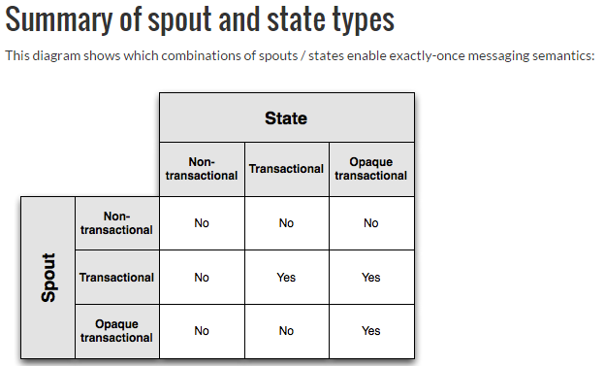

部署
STORM启动与部署TOPOLOGY

启动ZOOPKEEPER
zkServer.sh start
启动NIMBUS
storm nimbus &
启动SUPERVISOR
storm supervisor &
启动UI
storm ui &
部署TOPOLOGY
storm jar /opt/hadoop/loganalyst/storm-dependend/data/teststorm-1.0.jar teststorm.TopologyMain /opt/hadoop/loganalyst/storm-dependend/data/words.txt
删除TOPOLOGY
storm kill {toponame}
激活TOPOLOGY
storm active {toponame}
不激活TOPOLOGY
storm deactive {toponame}
列出所有TOPOLOGY
storm list

